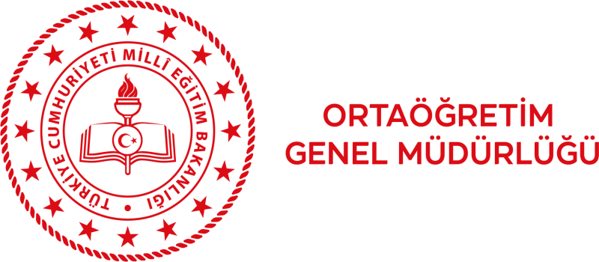

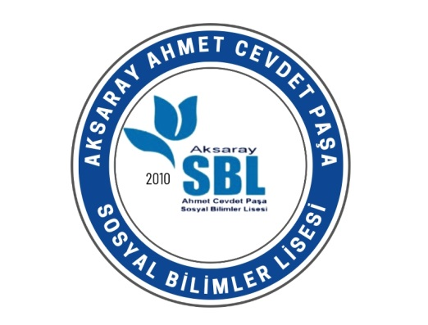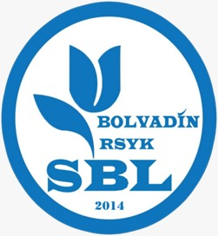

AKSARAY AHMET CEVDET PAŞA SOSYAL BİLİMLER LİSESİ VE AFYONKARAHİSAR / BOLVADİN RAZİYE SULTAN YUSUF KAYABAŞI SOSYAL BİLİMLER LİSESİ OKUL ORTAKLIĞI PROGRAMI

EYLEM PLANI ETKİNLİK TAKVİMİ

2022-2023 EĞİTİM- ÖĞRETİM YILI
AKSARAY

SIRA | TARİH | BRANŞ | KOORDİNATÖR ÖĞRETMEN |  | YAPILACAK ETKİNLİKLER
 |  |  | AKSARAY  ACP SBL | AFYON  RSYK SBL |  | PROJE DAYANAĞI
1 | EKİM | İngilizce | Tuğba KAHRAMAN | Merve PEKTAŞ | Etwinning Projesi Yapılması, İngilizce ‘’Akasaraylı Mektup Arkadaşım, Afyonlu Mektup Arkadaşım’’ Projesinin Başlatılması  - ‘’eTwinning Projesi Ekim ayında başlayıp mayıs ayında tamamlanacaktır.’’ | Madde 2  (Öğrenme eksiklikleri ve kayıplarının tespiti ve giderilmesine yönelik planlamalar)  Madde 9  (Proje Çalışmaları planlamaları)  Madde 10  (Sosyal etkinlik/ kulüp çalışmaları planlamalar)  Madde 11  Sınai ve Fikri Mülkiyet Hakkı (Patent/ Faydalı Model/ Marka, Tasarım ve Tescil - P/FM/M/T/T) çalışmalarına yönelik panlamalar  Madde 13  (Okul ortaklığının görünürlüğü ile ilgili planlamalar)
2 | KASIM | Din Kül. ve Ahl. Bil. | Tuğba ŞAHİN | Halime BEKDUR | Öğrenciler Arası Üst ve Alt Sınıflar Arasında Eğitim Koçluğu Çalışması Düzenlenmesi  - ‘’Proje Kasım ayında başlayıp mayıs ayında tamamlanacaktır.’’ | Madde 2  (Öğrenme eksiklikleri ve kayıplarının tespiti ve giderilmesine yönelik planlamalar)  Madde 3  (Akademik başarıyı artırmaya yönelik planlamalar)  Madde 5  (YKS’ye yönelik planlamalar)  Madde 6  (Bakanlığımız yardımcı kaynaklar (http://yardimcikaynaklar.meb.gov.tr/#/)n ve OGM Materyal (https://ogmmateryal.eba.gov.tr/) dijital kaynaklarının kullanımına yönelik planlamalarınız)  Madde 7  (Destekleme ve Yetiştirme (DYK) Kursları planlamaları)  Madde 13  (Okul ortaklığının görünürlüğü ile ilgili planlamalar)
3 | ARALIK | Matematik | Ayşe ERDOĞAN | Mustafa GEMİCİ | Aksaray Ahmet Cevdet Paşa Sosyal Bilimler Lisesi Rehberlik Servisince düzenlenecek olan Kariyer Günü Programı , Afyon Bolvadin R.S.Y.K. Sosyal Bilimler Lisesi ile canlı olarak paylaşılacaktır.  Ortak Test Uygulamaları ve Deneme Sınavı Uygulaması  *‘’Proje Kasım ayında başlayıp mayıs ayında tamamlanacaktır.’’ | Madde 2  (Öğrenme eksiklikleri ve kayıplarının tespiti ve giderilmesine yönelik planlamalar)  Madde 3  (Akademik başarıyı artırmaya yönelik planlamalar)  Madde 13  (Okul ortaklığının görünürlüğü ile ilgili planlamalar)  Madde 5  (YKS’ye yönelik planlamalar)  Madde 6  (Bakanlığımız yardımcı kaynaklar (http://yardimcikaynaklar.meb.gov.tr/#/)n ve OGM Materyal (https://ogmmateryal.eba.gov.tr/) dijital kaynaklarının kullanımına yönelik planlamalarınız)  Madde 7  (Destekleme ve Yetiştirme (DYK) Kursları planlamaları)  Madde 10  (Sosyal etkinlik/ kulüp çalışmaları planlamalar)  Madde 13  (Okul ortaklığının görünürlüğü ile ilgili planlamalar)
4 | OCAK | Tarih | Yunus KARA | Burak DEMİRCİ | Aksaray ve Afyonkarahisar İllerinin Milli Mücadeleye Katkıları Sunumu | Madde 2  (Öğrenme eksiklikleri ve kayıplarının tespiti ve giderilmesine yönelik planlamalar)  Madde 10  (Sosyal etkinlik/ kulüp çalışmaları planlamalar)  Madde 13  (Okul ortaklığının görünürlüğü ile ilgili planlamalar)
5 | ŞUBAT
6 | MART | Türk Dili ve Edebiyatı | Dilaver SERİN | Muhammet  OKUMUŞ | Çanakkale Şehitlerine Mektup Yazma Projesi | Madde 10  (Sosyal etkinlik/ kulüp çalışmaları planlamalar)  Madde 13  (Okul ortaklığının görünürlüğü ile ilgili planlamalar)
7 | NİSAN | Biyoloji | Zuhal TÜKENMEZ | Tenzile YILMAZ | Ağaç Dikim Projesi | Madde 10  (Sosyal etkinlik/ kulüp çalışmaları planlamalar)  Madde 13  (Okul ortaklığının görünürlüğü ile ilgili planlamalar)
8 | NİSAN | Beden Eğitimi | Ömer GÖRGÜLÜ | Deniz DİNÇSOY | Kız veya Erkek Voleybol Takımları Arasında Müsabaka Düzenlemek | Madde 10  (Sosyal etkinlik/ kulüp çalışmaları planlamalar)  Madde 13  (Okul ortaklığının görünürlüğü ile ilgili planlamalar)
9 |  | Kimya | Şaban ALTUNGÖLLER | Ali İhsan SAĞLAM | Ortak Yazılı Sınav ve Deney Yapma Projesi | Madde 2  (Öğrenme eksiklikleri ve kayıplarının tespiti ve giderilmesine yönelik planlamalar)  Madde 3  (Akademik başarıyı artırmaya yönelik planlamalar)  Madde 5  (YKS’ye yönelik planlamalar)  Madde 6  (Bakanlığımız yardımcı kaynaklar (http://yardimcikaynaklar.meb.gov.tr/#/)n ve OGM Materyal (https://ogmmateryal.eba.gov.tr/) dijital kaynaklarının kullanımına yönelik planlamalarınız)  Madde 13  (Okul ortaklığının görünürlüğü ile ilgili planlamalar)  Madde 7  (Destekleme ve Yetiştirme (DYK) Kursları planlamaları)
10 | MAYIS | Fizik | Yasemin AKDAĞ | Betül TEKKEŞİN | 2. Yazılı Yoklamaların Ortak Yapılması | Madde 2  (Öğrenme eksiklikleri ve kayıplarının tespiti ve giderilmesine yönelik planlamalar)  Madde 3  (Akademik başarıyı artırmaya yönelik planlamalar)  Madde 5  (YKS’ye yönelik planlamalar)  Madde 6  (Bakanlığımız yardımcı kaynaklar (http://yardimcikaynaklar.meb.gov.tr/#/)n ve OGM Materyal (https://ogmmateryal.eba.gov.tr/) dijital kaynaklarının kullanımına yönelik planlamalarınız)  Madde 7  (Destekleme ve Yetiştirme (DYK) Kursları planlamaları)  Madde 13  (Okul ortaklığının görünürlüğü ile ilgili planlamalar)
11 | MAYIS | Felsefe | Asil Gültekin AYÇİÇEK | Ayşe ŞAKAR | Felsefe Yolu-Felsefe Mirası Temalı Kültürel ve Eğitici Ziyaretler Çalışması | Madde 10  (Sosyal etkinlik/ kulüp çalışmaları planlamalar)  Madde 13  (Okul ortaklığının görünürlüğü ile ilgili planlamalar)
12 | MAYIS | Coğrafya | Esra CAYMAZ | Hatice AKTOP | Aksaray Ihlara Vadisi ve Afyon Frig Vadisi Eğitici Gezileri İle Coğrafik Yapıların Kıyaslanarak Öğretilmesi  Aksaray ve Afyon İllerinin Coğrafi İşaretli Ürünlerinin Tanıtılması | Madde 6  (Bakanlığımız yardımcı kaynaklar (http://yardimcikaynaklar.meb.gov.tr/#/)n ve OGM Materyal (https://ogmmateryal.eba.gov.tr/) dijital kaynaklarının kullanımına yönelik planlamalarınız)  Madde 11  (Sınai ve Fikri Mülkiyet Hakkı (Patent/ Faydalı Model/ Marka, Tasarım ve Tescil - P/FM/M/T/T) çalışmalarına yönelik panlamalar)  Madde 13  (Okul ortaklığının görünürlüğü ile ilgili planlamalar)

